Урок – викторина

Правда и мифы о «Золотой лихорадке» в Кузбассе и на Алтае

(для уч-ся 5-7 классов)

Цель: вызвать интерес детей к истории родного края

Задачи:

1)представить исторический материал по теме: Правда и мифы о «Золотой лихорадке» в Кузбассе и на Алтае;

2)способствовать развитию памяти и внимания при получении исторических фактов;

3)воспитывать любовь к Родине.

Урок может проходить в различных вариантах: сообщение информации учителем с показом презентации; сообщение информации могут транслировать подготовленные заранее ученики, а также предлагаемый материал можно использовать для составления своего урока по схожей теме.

Правда и мифы о «Золотой лихорадке» в Кузбассе и на Алтае
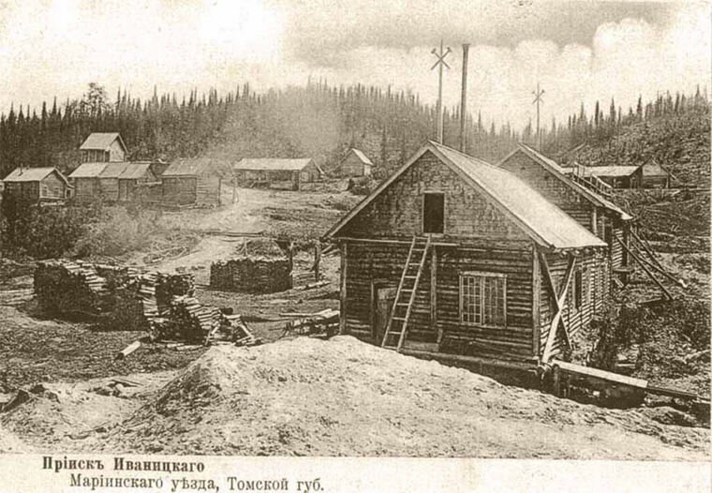

Ни для кого не секрет, что недра Кузбасса богаты углём, именуемым «Чёрным золотом», при этом мало кто знает, что на территории области присутствуют довольно обширные залежи «проклятого» металла, о котором сложены легенды практически во всех мировых культурах. Сегодня мы поговорим о «Золотой лихорадке» на территории Кемеровской области и Алтайского края, которая началась раньше и была не менее трагичной, чем более известная американская «Золотая лихорадка». При этом рассказывая о «Золотой лихорадке» в Сибири, стоит сказать, что она началась на 10 лет раньше Калифорнийской. Также стоит отметить, что, наверное, именно благодаря этой «Золотой лихорадке» наш регион овеян целым ореолом легенд о золоте, которые даже отразились в летописях, а также в приданиях и культуре других каналов.

«Река волка» – праматерь всех мировых «Золотых лихорадок»
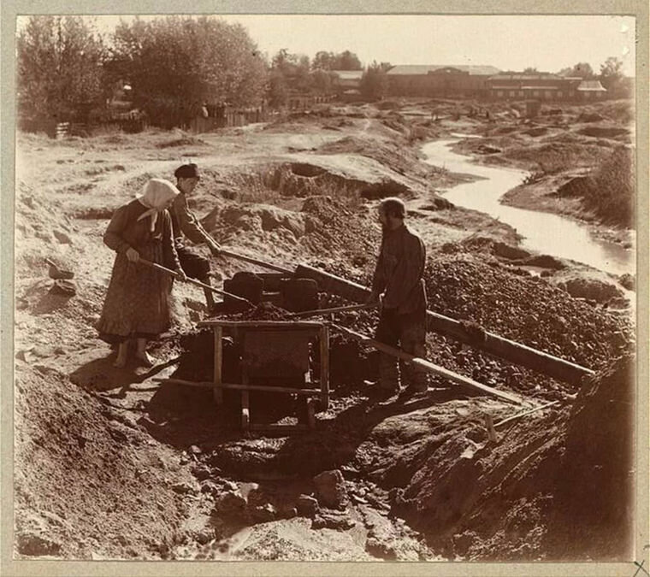
Крохотная, затерянная в складках гористой местности, поросшей хвойными деревьями, река Берикуль в Мариинской тайге и являющаяся притоком реки Кия, на самом деле не так проста, как это может показаться на первый взгляд неискушённого туриста. Ведь именно эта золотоносная речушка, находящаяся в труднодоступной сибирской тайге на стыке Красноярского и Алтайского краёв и Кемеровской области, стала настоящей праматерью всех мировых «Золотых лихорадок».
И как практически все места, на которых проводилась добыча золота, эта река овеяна множеством легенд. Так, например, существует легенда о названии реки, причём эту легенду с убеждённостью рассказывают жители посёлков, которые расположены на берегах Берикуля. В незапамятные времена несколько крестьян бежали домой в Центральную Россию с каторги и набрели на безымянную реку, на берегу которой они нашли сначала один золотой самородок, затем второй, третий и четвёртый. В результате беглого осмотра берега и русла этой небольшой речушки они увидели, что она просто усыпана золотыми самородками разных размеров. Бывшие каторжники, забыв о сне и пище, только успевали собирать лежащее на виду золото и в азарте один из беглецов воскликнул: «Да здесь золота столько – хоть бери куль, да собирай!». И с лёгкой руки этих безызвестных каторжников река получила своё название, соединив в себе два слова «Бери» и «Куль». Вполне возможно, что оно действительно так, однако сибирские учёные лингвисты, проведя изучение названия реки, пришли к выводу, что оно образовано от кетского слова «бору», что означает волк, и кетско-ассанского «кул-ул», что в переводе на русский значит река. Таким образом, по мнению лингвистов, «Берикуль» в переводе на русский означает «река волка».
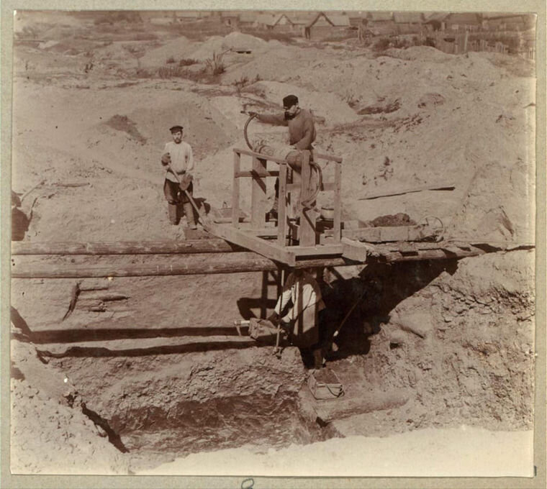
А теперь хочется от легенд перейти к фактам. Именно на «Реке волка» Сухом Берикуле (это нынешний Тисульский район Кемеровской области) в 1828 году было найдено первое сибирское золото, которое дало начало «Золотой лихорадке» задолго до легендарного Клондайка. И по другой информации нашёл золото на этой кузбасской реке крестьянин старообрядец, а по другой – беглый крепостной Егор Лесной. Жил этот крестьянин вместе со своей воспитанницей на берегу большого озера Берчикуль, что в 15–20 км от легендарной золотоносной реки. Найдя золотоносную реку, Егор Лесной намыл на ней более десяти килограмм золота, а однажды ему попалась настоящая диковинка – золотой самородок, вешавший целый килограмм. Об его находке узнали приезжие купцы Андрей и Федот Поповы, которые прибыли в Сибирь по торговым делам. И сразу, узнав о наличии в регионе золота, застолбили за собой участок, на котором Егор добывал своё золото, а после этого ещё десяток других на Сухом и Мокром Берикуле, притоках Кии, Салаирском кряже, в Красноярском, Ачинском, Канском и Нижнеудинском округах. И пришла сюда экспедиция во главе с унтерштейгером Исаковым для поиска золота. При этом стоит сказать, что прииски открывались везде, где удавалось найти хотя бы небольшую россыпь золота. Причём менее чем за полвека старатели смогли добыть на территории будущего Кузбасса больше пятисот тонн драгоценного металла. Однако наличие тяжелейшего труда, антисанитария и постоянное нахождение в холодной воде не позволяло большинству старателей насладиться найденным ими богатством, и они умирали, обретя богатство.[3]
Несмотря на то, что «Высочайшее повеление о разрешении частным лицам поиски золота в сибирских губерниях» было принято много позже, сюда устремились сотни золотопромышленников. Среди них выделяются купцы Рязанов, Баландин, Казанцев. Министерство финансов царского правительства выдаёт лицензии на открытие приисков не только князьям и генералам – как награду за верную службу, но и различного рода дельцам за взятки. Открывается свободный доступ в Сибирь и иностранному капиталу.[2]
Из жизни рудника Берикульского.
Прииск «1-я Берикульская площадь», на котором начали работы новоиспеченные сибирские золотопромышленники Поповы, в 1829 году дал 1 пуд и 20 фунтов золота. В 1830-м намыли более четырех с половиной пудов, а спустя еще пять лет добыча золота на речке Берикуле и нескольких других малых притоках Кии выросла до 16 с лишним пудов. Хотя августовский «Горный журнал» в 1835 году, говоря об открытом Поповыми богатого прииска «1-я Берикульская площадь» и подчеркивал, что «несомненно, этим открытием руководил случай...».
С таким же успехом можно назвать везением открытие в 1829 же году новых золотоносных приисков компанией Рязанова, Казанцева, Баландина рядом с приисками купцов Поповых в системе притоков реки Кии – Берикуль, Макарак, Малый Кундат – сказочно богатого золотом Кундустуюльского ключа. Именно тогда и именно на Берикуле и в его окрестностях было положено начало развития золотопромышленности в Сибири.
Сложной и трудной была жизнь приисковых рабочих. Ими становились ссыльные, разорившиеся крестьяне, нередко беглецы-уголовники. Рабочие жили в бараках, где были общие нары и влачили жалкое существование бродячих людей. Медицинскую помощь мог оказать только фельдшер, да и то не всегда.
Первая мировая война вызвала резкое уменьшение объёма производственных работ, более половины рабочих мобилизовали в царскую армию, горные работы свёртывались. Боясь банкротства, владельцы рудника Берикульский Родюков и Малышев поспешили продать его купцу промышленнику Мокроусову. Ему удалось продержаться на положении владельца Берикульского рудника до 1919года. Перед установление Советской власти в Томской губернии Мокроусов скрылся с рудника.
С мая 1920 года рудник переходит в ведение «Марзолото», а в 1922 году – треста «Томзолото».
В 1924 году рудник был передан в аренду германской фирме «Стассенберг». Фирма хозяйничала на концессионных началах до июля 1926 года, и по причине банкротства арендное управление было ликвидировано.
На этом закончилась на Берикульском руднике деятельность частного капитала.
За годы Советской власти золотая промышленность Мартайги была восстановлена полностью. А так же стали развиваться все виды работ: разведка, строительство.
Уже к 1935 году добыча металла возросла в 6 раз по сравнению с 1928 годом.
Суровым испытанием для рудника стала ВО война. Большинство мужчин ушло на фронт. Главная тяжесть легла на женщин. И они работали в подземных забоях, у агрегатов золотоизвлекательных заводов, машинистами, токарями, везде, где требовались рабочие руки. Это Е.В. Кузьмина, П.В. Григорьева, А.Я. Савельева, А. Гизатулина, М.В. Пономарёва.
Несмотря на трудности, рудник в годы войны дал Родине золота столько, сколько его было добыто за 10 лет с 1928 – 1937 гг.
В связи с распадом СССР в 90-е годы рудник прекратил своё существование.[1]

Самые известные клады Кузбасса: золото Кузедея, император Тайги и Золотая баба
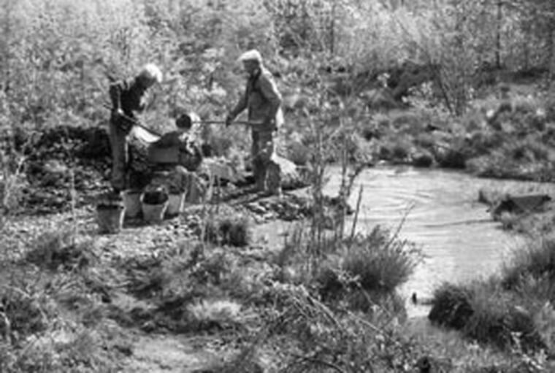
Больше других повезло старателю Гавриле Машарову из города Канск, который, застолбив участок и открыв собственный первый прииск, смог на нём баснословно разбогатеть. После этого он построил в кузбасской тайге настоящий дворец, в котором присутствовали стеклянные галереи, также им была построена фабрика по производству бархата и заказана десятикилограммовая золотая медаль, на которой присутствовала надпись император тайги. Такое мотовство разорило Машарова и в итоге он погиб от рук кредиторов. Однако существует легенда, что под построенным им дворцом впоследствии была найдена богатейшая золотая жила россыпного золота, которая дала 13 тысяч тонн золота. А вот где был построен дворец императора тайги, учёным и исследователям так и не удалось выяснить.[3]
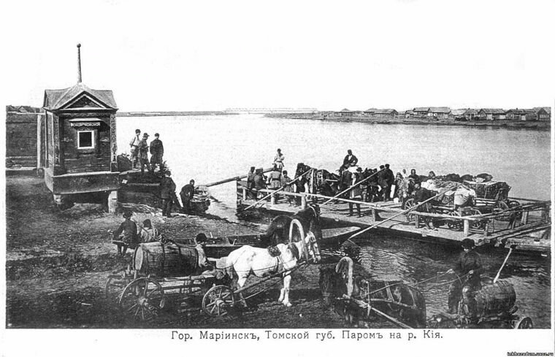
Ещё одной распространённой сибирской легендой является история про клад Колчака, которая гласит, что почти 500 тонн колчаковского золота может быть спрятано белогвардейцами недалеко от станции Тайга или недалеко от Липового острова в Новокузнецком районе, у посёлка Кузедеево. Стоит сказать, что поиском этого клада энтузиасты занимаются даже сегодня, хотя исторические факты говорят о том, что Колчак и его армия никогда не были в этом регионе Кузбасса. С Кузедеево связана и ещё одна легенда. Согласно шорскому приданию, в XV–XVI веках глава шорцев Кузедей выстрелил из лука, для того чтобы туда направились враги и пропали там навсегда. В этом месте образовалась пещера, в которой, по мнению некоторых, Колчак и припрятал своё золото.[3]
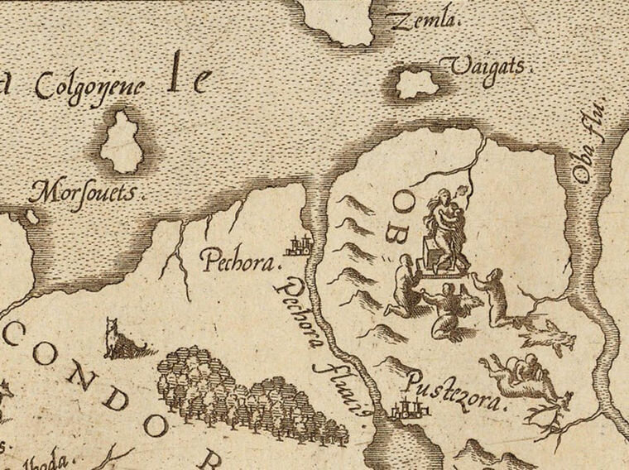
Однако наиболее известная легенда о кладах в Кузбассе – это о гигантской Золотой бабе или Сибирском фараоне, как её называют кладоискатели. О золотой статуе, изображающей старуху с ребёнком, стало известно ещё со времён фландрийского географа Герарда Меркатора, который даже изобразил это чудо на составленных им картах. Также об этом идоле, который принадлежал племени бьярмов, упоминается в Скандинавском эпосе, а именно, в «Саге об Олаве Святом». Также о Золотой бабе, расположенной где-то в сибирской тайге, также упоминается в русских летописях, датированных 1396 годом. При этом сибирского Золотого фараона русские летописцы располагали то за Вяткой, то у устья Оби. Существовала ли эта статуя когда-либо и где она спрятана так и осталось загадкой.[3]

Легенды и приметы золотых старателей Кузбасса
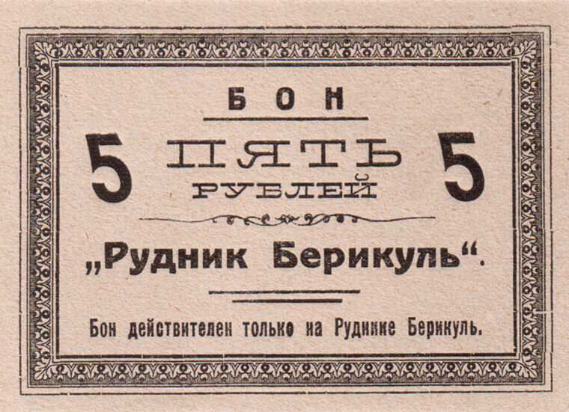
Как и у представителей большинства других профессий, у старателей и добытчиков золота существуют собственные легенды и приметы. Так, например, все добытчики золота и других драгоценных металлов уверены в том, что искать золото лучше всего в дождливую погоду. Кроме того, у старателя не будет удачи, если перед началом раскопок он поругался с родными и близкими, помыл лопату или не положил в качестве приманки в карман свою первую наиболее удачную находку.
Первая находка должна быть никчёмной, так как по поверьям старателей, если сразу найти что-то стоящее, то тогда остальное время поиски будут неудачными. Кроме того, отправляясь на поиск и добычу, старатели не надевают на себя золотых украшений, а также не разговаривают в процессе работы. На прииске запрещается ругаться матом, так как это может разозлить «Земляного дедушку» и он решит не отдавать старателю золото. Для того чтобы задобрить этого духа, его следует благодарить за каждую свою находку, а перед началом раскопок баловать мелкими монетами и сладостями, которые следует закапывать в землю.
По поверьям старателей и кладоискателей, искать клады лучше всего на Пасху и под Новый год, однако наиболее удачным для этого временем считается 23 мая, день памяти апостола Симона Зилота, чьё имя в старину на Руси связывали с «золотом». Также существует у старателей и кладоискателей большое количество заговоров, при помощи которых они приманивают успех. При этом стоит отметить, что в деле, где основную роль играет удача, существует большое количество примет и их роль в данном процессе настолько велика, что о тех, кто их не соблюдает даже, слагают легенды. У коллег по добыче золота в американском штате Аризона есть даже свои Горы Суеверия. По поверью, в этих горах с древности живёт племя индейцев хохокам, а сокровища хранят души умерших старейшин, которые уходят в Нижний мир через священный грот. Вот в этом гроте золота как раз больше всего. В 1846 году немецкий старатель Якоб Вальтц, имеющий прозвище Голландец, смог найти этот грот и унести самородков на семь миллионов долларов, пообещав индейцам хранить тайну об их золоте. С того времени всех, кто пробовал искать золото в тех горах, находили мёртвыми, причём последними жертвами стали трое старателей из Юты: Кертис Мериворс, Ардин Чарльз и Малколм Минкс, пропавшие в тех горах в 2010 году.[3]

Золото в Кузбассе есть и сейчас
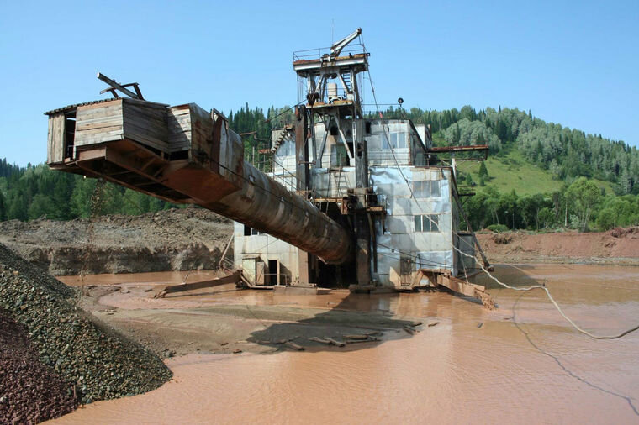
Даже не смотря на то, что в XIX веке в нашем регионе присутствовала настоящая «Золотая лихорадка», этот драгоценный металл продолжает оставаться в недрах нашего региона. Так, например, мы уже рассказывали в одной из наших статей о загрязнении реки Кундат из-за проведения на ней золотодобычи. Причём по оценке геологов, в недрах Кузбасса ещё остаётся примерно 500 тонн золота. Всего же на сегодняшний день в области насчитывается более 150 месторождений, большая часть из которых россыпи. Наиболее крупные месторождения располагаются в Тисульском районе на Богородском ручье, реках Воскресенка, Громотуха и Большой Тулуюл. На сегодняшний день наш регион входит в первую двадцатку золотодобывающих регионов России, причём ежегодно в Кузбассе добывается примерно тонна этого драгоценного металла. По прогнозам специалистов, за счёт новых технологий, которые позволяют извлекать золото из россыпей даже в виде пыли, объёмы добычи можно будет увеличить к 2020 году до 3,5 тонн в год. И тогда Кузбасс уже окажется в первой десятке по добыче золота в РФ.[3]

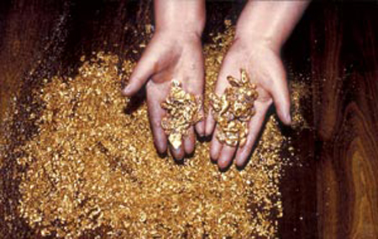

Подведение итогов и обратная связь с учащимися
- Река «Берикуль», расскажите о названии реки и легенде.
(Беглые, каторжники нашли рассыпное золото, «Бери», «Куль»» и уноси; в переводе с кетско-ассанского «Река Волка». И с лёгкой руки этих безызвестных каторжников река получила своё название, соединив в себе два слова «Бери» и «Куль». Вполне возможно, что оно действительно так, однако сибирские учёные лингвисты, проведя изучение названия реки, пришли к выводу, что оно образовано от кетского слова «бору», что означает волк, и кетско-ассанского «кул-ул», что в переводе на русский значит река. Таким образом, по мнению лингвистов, «Берикуль» в переводе на русский означает «река волка».)

- В каком году на «Реке Волка» было найдено первое сибирское золото?
(в 1828 году было найдено первое сибирское золото, которое дало начало «Золотой лихорадке» задолго до легендарного Клондайка. И по другой информации нашёл золото на этой кузбасской реке крестьянин старообрядец, а по другой – беглый крепостной Егор Лесной. Жил этот крестьянин вместе со своей воспитанницей на берегу большого озера Берчикуль, что в 15–20 км от легендарной золотоносной реки.)
- Первые купцы, заинтересовавшиеся добычей золота?
( О находке узнали приезжие купцы Андрей и Федот Поповы, которые прибыли в Сибирь по торговым делам. И сразу, узнав о наличии в регионе золота, застолбили за собой участок, на котором Егор добывал своё золото, а после этого ещё десяток других на Сухом и Мокром Берикуле.)
- Что вы знаете о золоте Колчака?( Ещё одной распространённой сибирской легендой является история про клад Колчака, которая гласит, что почти 500 тонн колчаковского золота может быть спрятано белогвардейцами недалеко от станции Тайга или недалеко от Липового острова в Новокузнецком районе, у посёлка Кузедеево.)
- Что вы можете рассказать о руднике Берикульском в годы ВО войны?
(Суровым испытанием для рудника стала ВО война. Большинство мужчин ушло на фронт. Главная тяжесть легла на женщин. И они работали в подземных забоях, у агрегатов золотоизвлекательных заводов, машинистами, токарями, везде, где требовались рабочие руки. Это Е.В. Кузьмина, П.В. Григорьева, А.Я. Савельева, А. Гизатулина, М.В. Пономарёва.
Несмотря на трудности, рудник в годы войны дал Родине золота столько, сколько его было добыто за 10 лет с 1928 – 1937 гг.)

- Какие легенды и приметы есть у старателей и добытчиков золота?
( Как и у представителей большинства других профессий, у старателей и добытчиков золота существуют собственные легенды и приметы. Так, например, все добытчики золота и других драгоценных металлов уверены в том, что искать золото лучше всего в дождливую погоду. Кроме того, у старателя не будет удачи, если перед началом раскопок он поругался с родными и близкими, помыл лопату или не положил в качестве приманки в карман свою первую наиболее удачную находку.
Первая находка должна быть никчёмной, так как по поверьям старателей, если сразу найти что-то стоящее, то тогда остальное время поиски будут неудачными. Кроме того, отправляясь на поиск и добычу, старатели не надевают на себя золотых украшений, а также не разговаривают в процессе работы. На прииске запрещается ругаться матом, так как это может разозлить «Земляного дедушку» и он решит не отдавать старателю золото. Для того чтобы задобрить этого духа, его следует благодарить за каждую свою находку, а перед началом раскопок баловать мелкими монетами и сладостями, которые следует закапывать в землю.
По поверьям старателей и кладоискателей, искать клады лучше всего на Пасху и под Новый год, однако наиболее удачным для этого временем считается 23 мая, день памяти апостола Симона Зилота, чьё имя в старину на Руси связывали с «золотом». Также существует у старателей и кладоискателей большое количество заговоров, при помощи которых они приманивают успех. При этом стоит отметить, что в деле, где основную роль играет удача, существует большое количество примет и их роль в данном процессе настолько велика, что о тех, кто их не соблюдает даже, слагают легенды.)
Список источников
- Берикуль: страницы истории -[Текст]/ МБУК «МЦБС Тисульского района» Берикульский сельский филиал №15 [составитель Л.И. Хлебова]. -2012. – 34с.
- Тисуль: страницы прошлого и настоящего -[Текст]/ Кемеровское книжное издательство [составитель В.А. Карманов]. -1983. – 93с.
- https://avoka.do/posts/zolotaya-lihoradka-v-sibiri-legendy-o-sokrovischah-kuzbassa

